Auf Bathl Hollinger folgt Ludwig Redl sen. als Gebietsvertreter

Nach 12 Jahren erfolgreicher Amtszeit lud Bathl Hollinger in den Pruttinger Dorfstadl zu seiner Verabschiedung und Amtsübergabe an seinen Nachfolger, Ludwig Redl ein. Besonders begrüßen durfte er neben den Gauehrenmitgliedern Erwin Huber und Hans Bartl alle Vorstände und die ehemaligen Vorstände, die ihn in seiner Amtszeit begleiteten.
Recht gesellig ging es zu, als nach einer herzhaften Brotzeit und Getränken von Bathl Hollinger verschiedene Fotos aus den letzten Jahren präsentiert wurden. Neben dem Dank für den guten Zusammenhalt in den letzten Jahren bat er alle Gebietsvereine, so weiterzumachen und Ludwig Redl ebenso stark zu unterstützen wie ihn. Von gebührendem Applaus begleitet bedankte er sich bei Rupert Rothmayer, der ihn in den vergangen Jahren bei den anfallenden Schreibarbeiten mit Rat und Tat zur Seite stand.
Unser Barthl verstand es mit seiner ganz besonderen Art, alle Generationen, Vereine, Vorstände und den Gauverband I bestens zu vereinen. Viele Gebietsausflüge, z. B. zur „Grünen Woche“, zur „Oidn Wies´n“, dem Trauben- und Landesmusikfest in Meran, zu den Adventsmärkten am Wolfgangsee, das Berggehen, die Gebietszeltlager für die Jugend sind seiner Initiative zu verdanken. Diese und viele weitere Aktivitäten haben bewirkt, dass der Zusammenhalt innerhalb des Gebietes Simssee und darüber hinaus stetig gesund gewachsen ist.
Als Dank und Anerkennung für seine hervorragende Leistung überreichten die Gebietsvereine Bathl Hollinger einen Reisegutschein, den er für einen seiner Südtirolaufenthalte sicher gut gebrauchen kann. Seiner Gattin, Resi Hollinger, die ihm stets unterstützend zur Seite stand, galten ebenso rühmliche Worte des Dankes. Ihr wurde ein Blumenstrauß überreicht. Lieber Barthl, liebe Resi, wir wünschen Euch einen recht erholsamen „Unruhestand“. Es wäre uns Wunsch und Anliegen, Euch bei unseren Veranstaltungen und Aktionen weiterhin begrüßen zu dürfen.
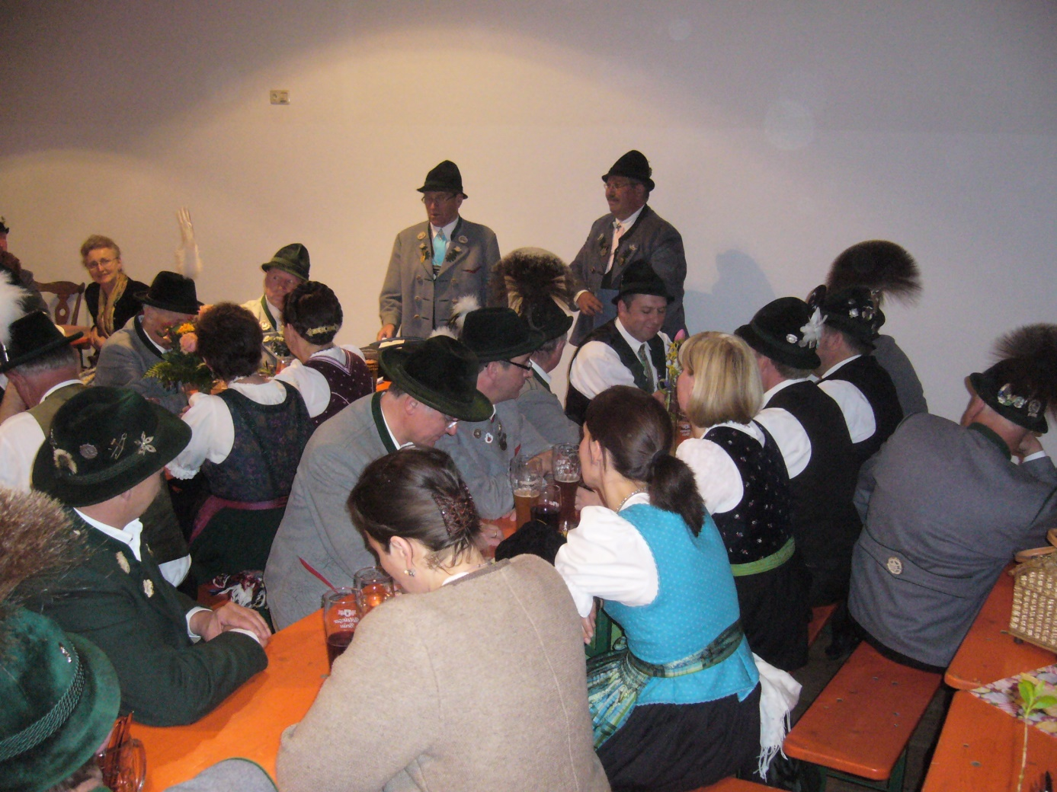
im Probenraum im Dorfstadl

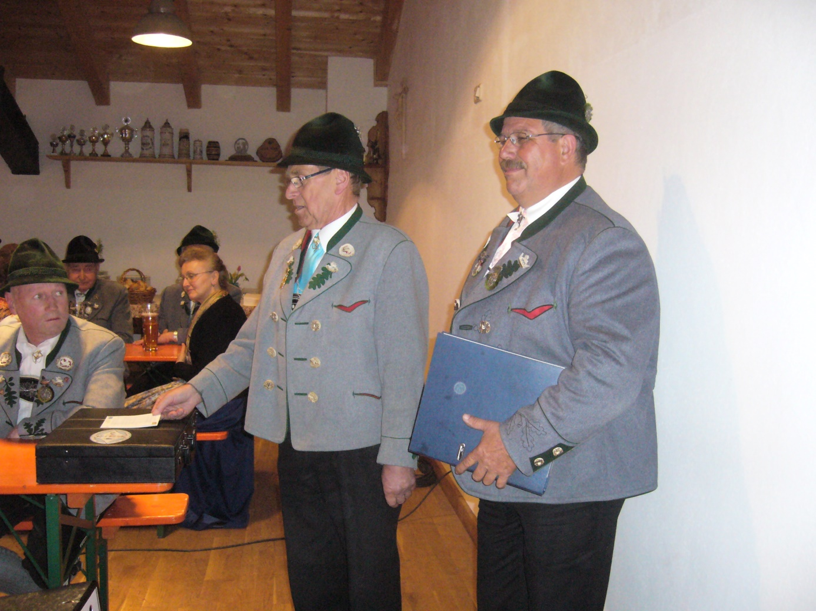
bei der Übergabe der Unterlagen

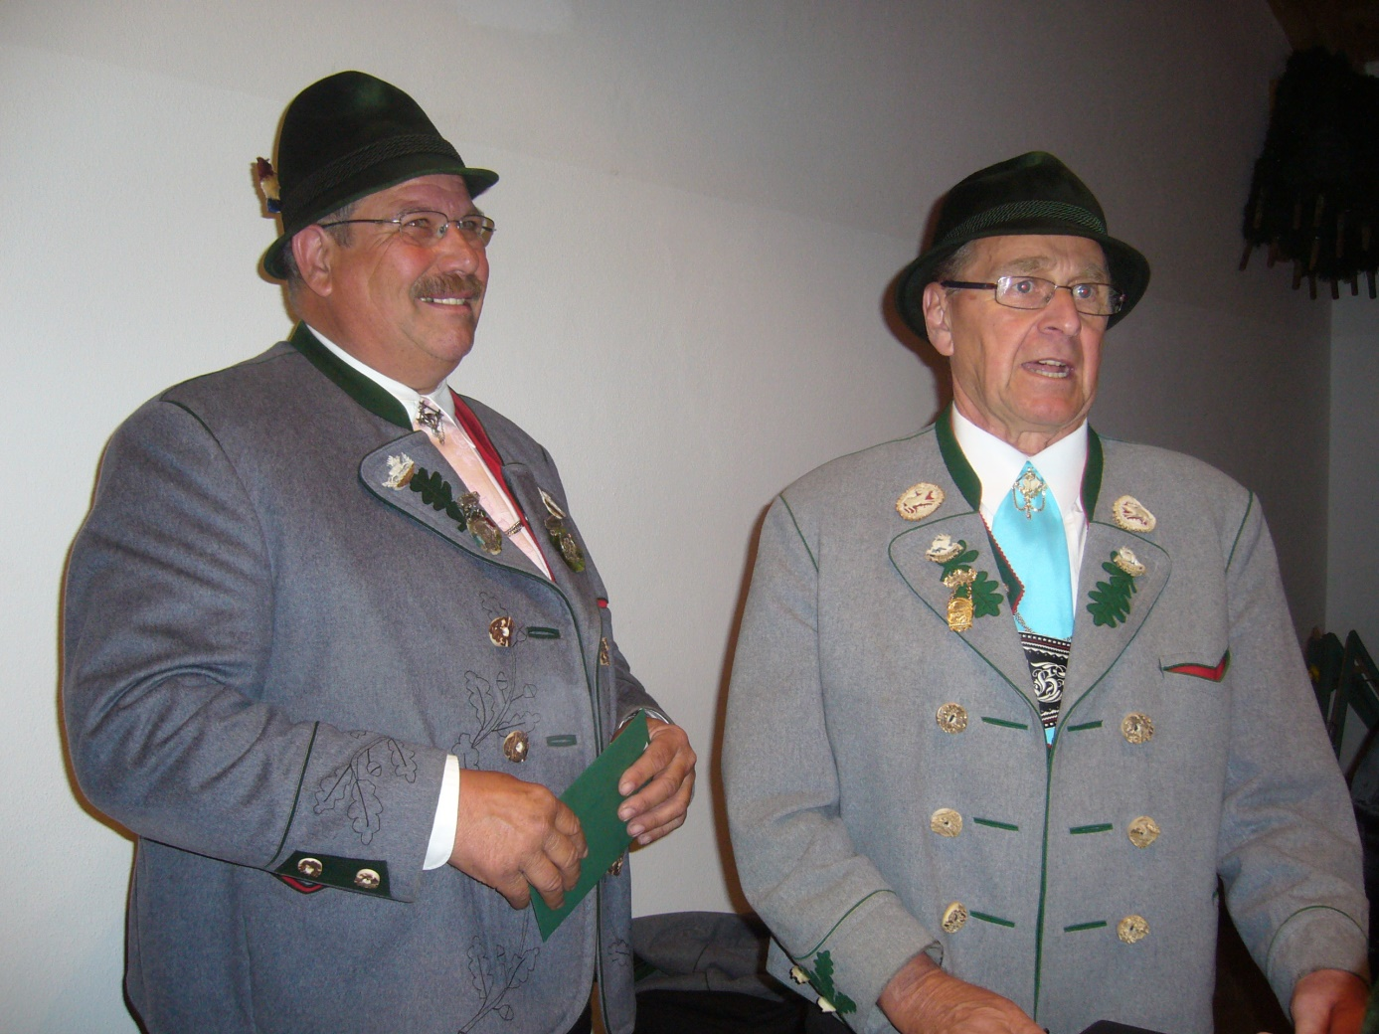
gai, guad zammhoidn!

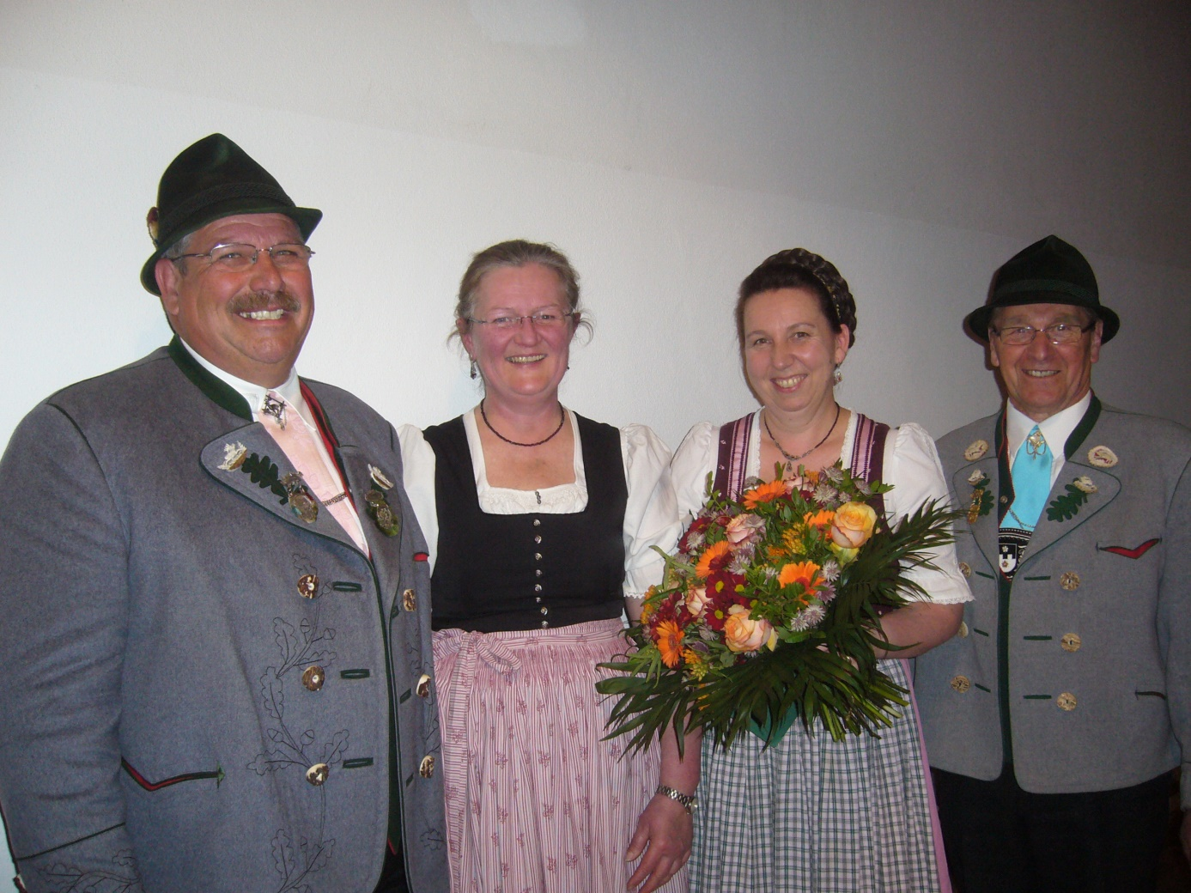
die strahlenden Eheleute Redl und Hollinger

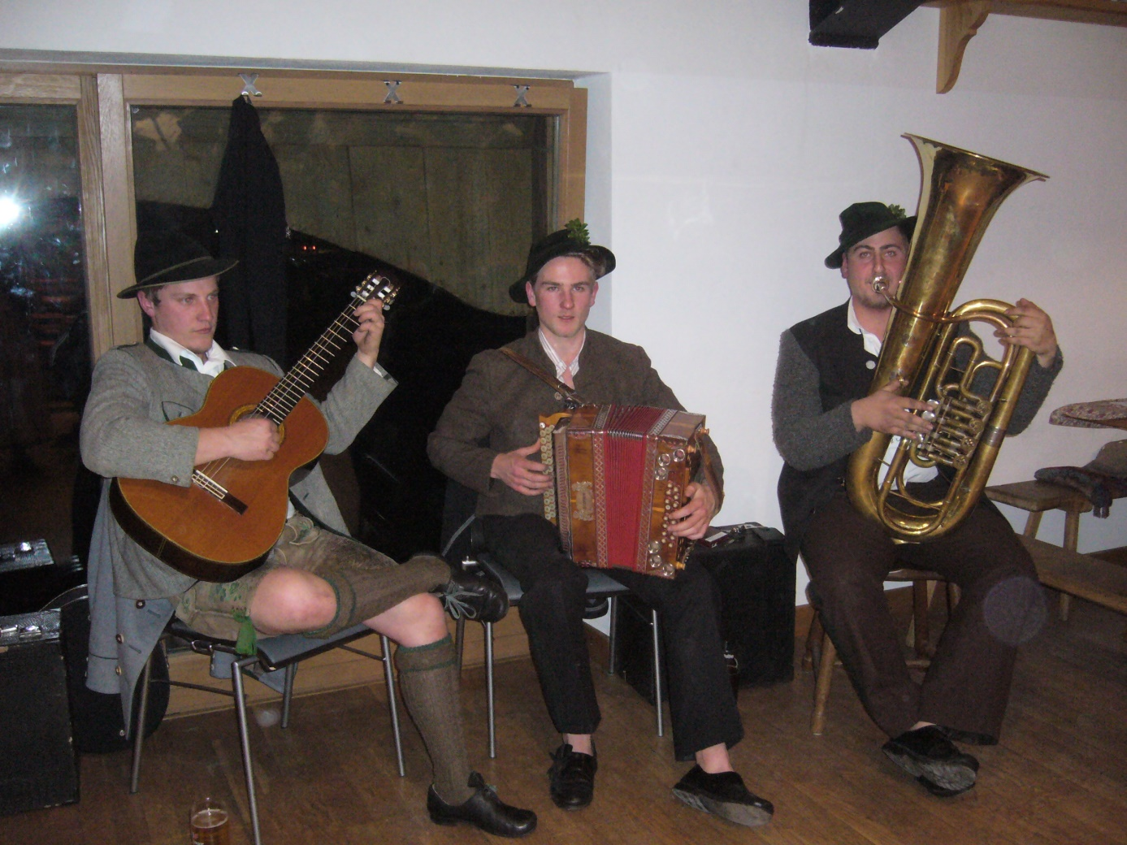
mia san barfuas in de Sogga!

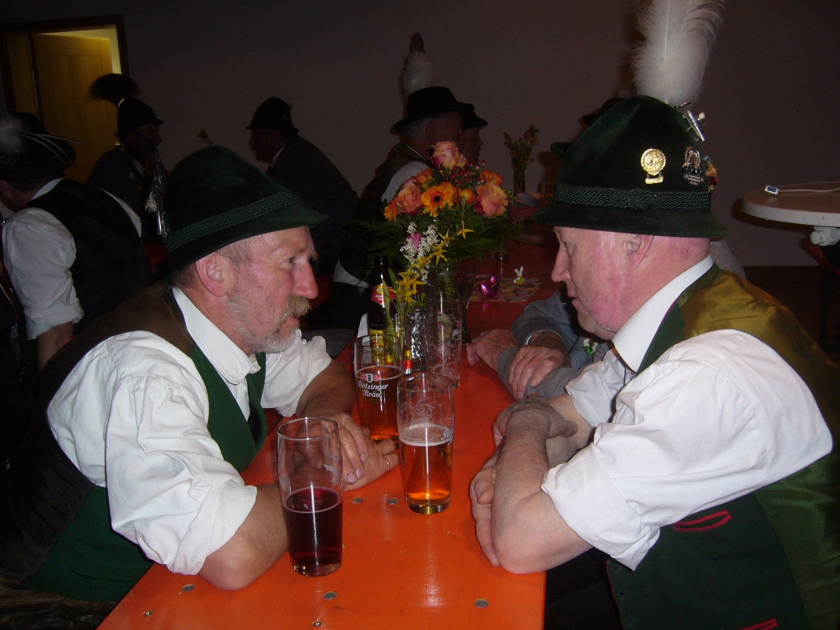
de ratsch´n ned, de ren ja blos!

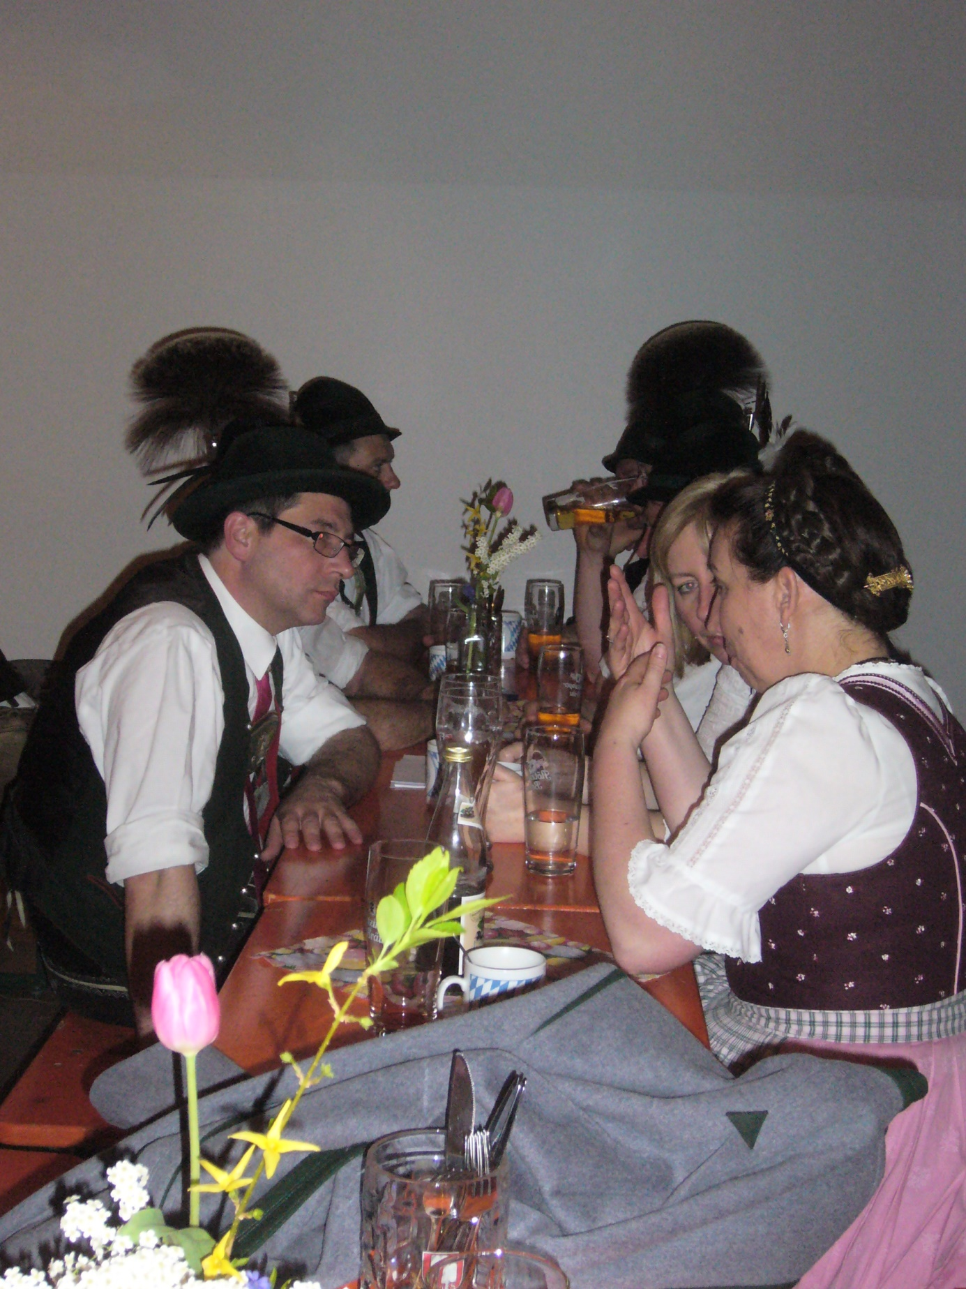
wos ren denn de?

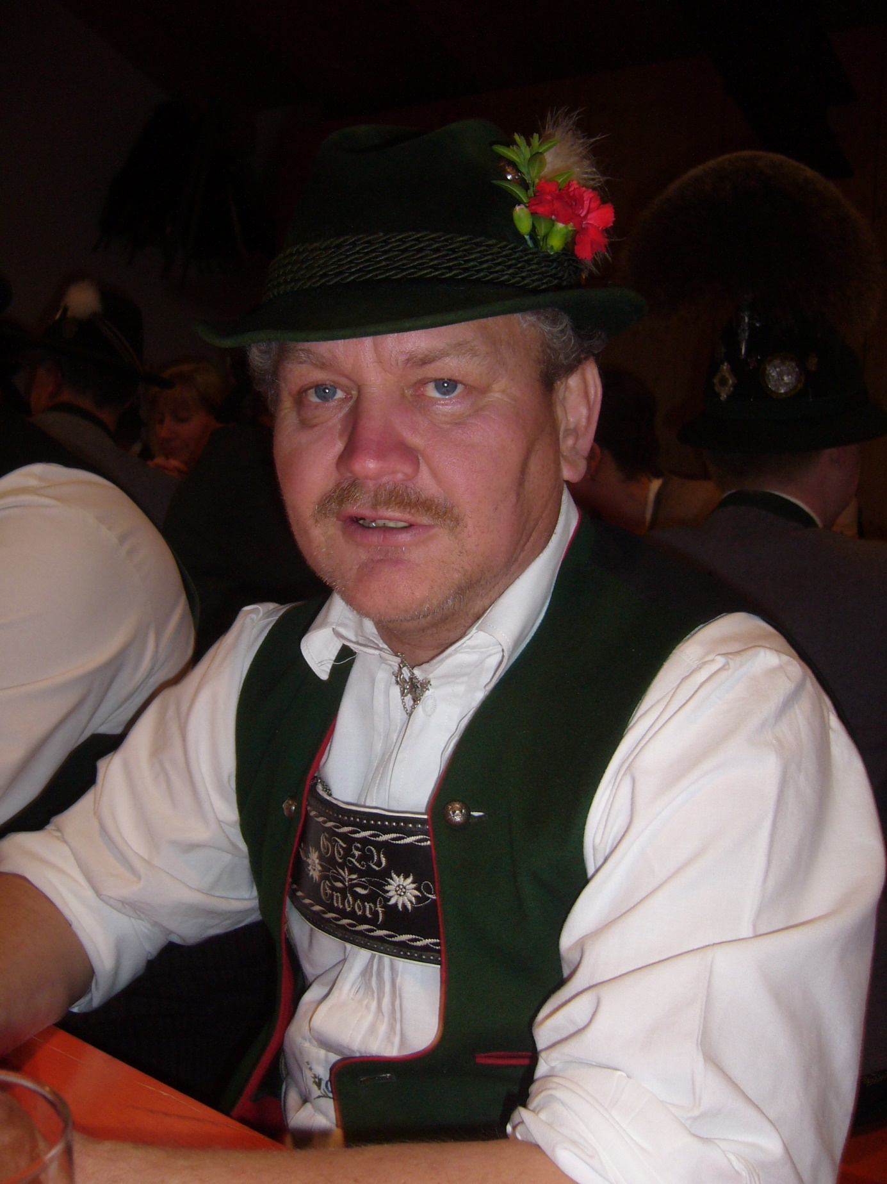
da Freese Erwin (bitte ned fotografiern)

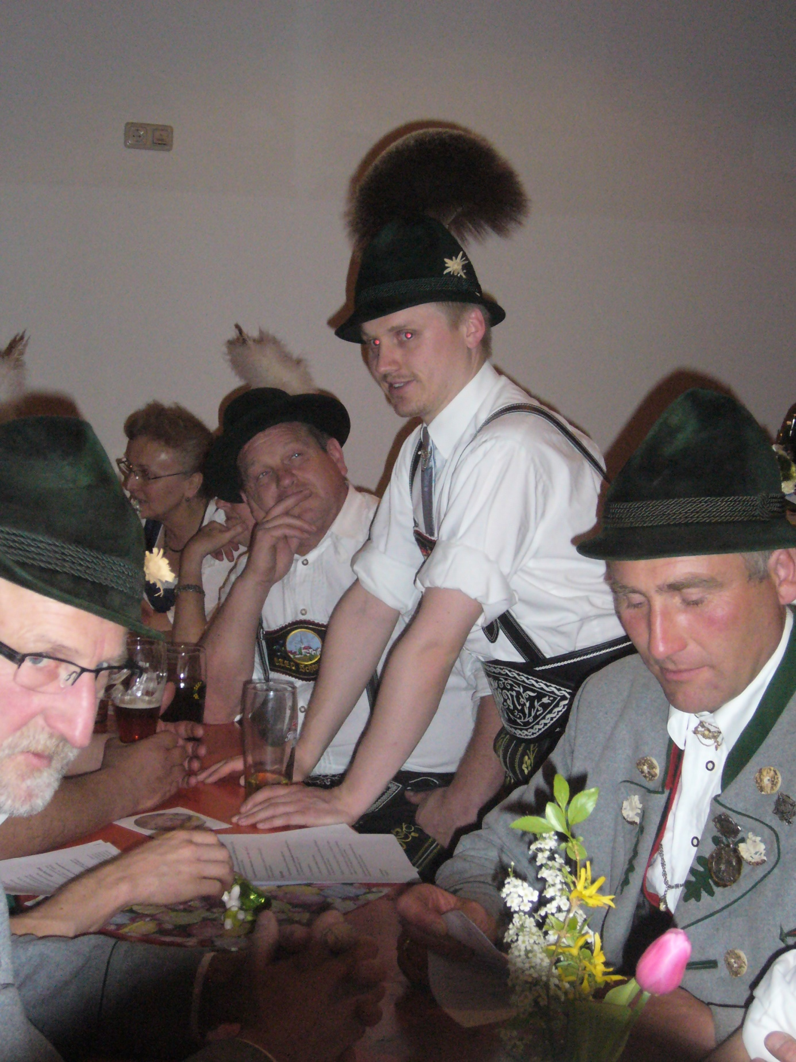
Vorstände aller Generationen.

